西安市阎良区城市管理和综合执法局
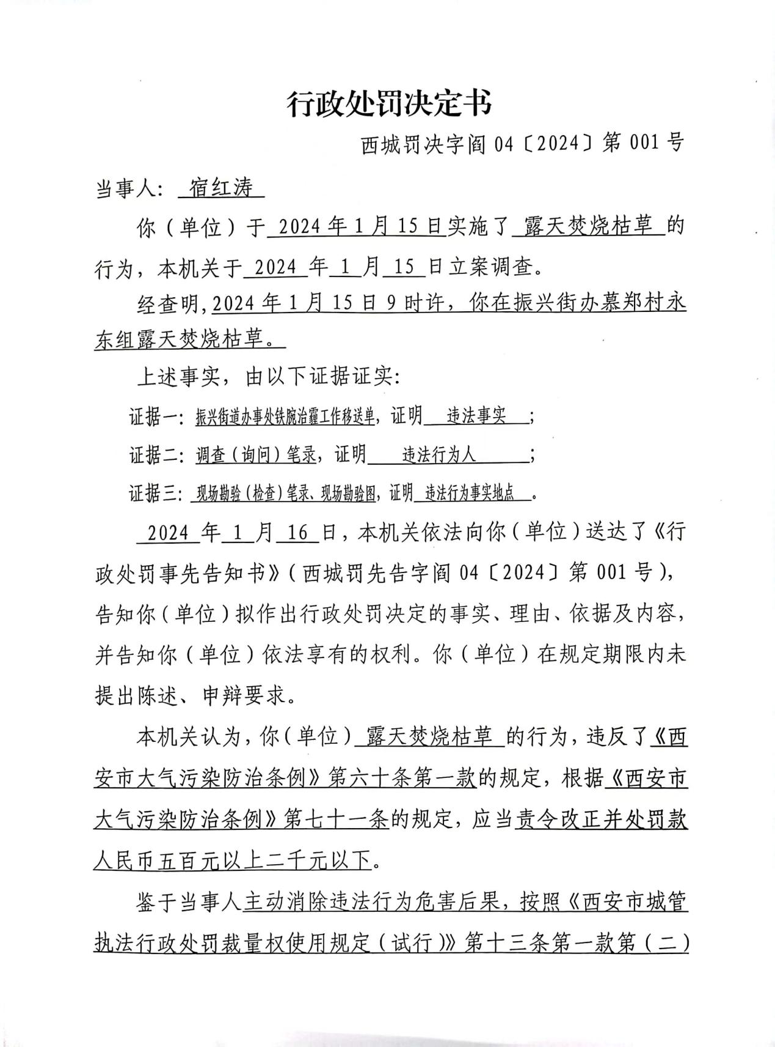
宿红涛露天焚烧枯草案

